|  |  |  |  |  |  |  |  |
| --- | --- | --- | --- | --- | --- | --- | --- |
| Государственная корпорация по атомной энергии «Росатом» | | | | | | |  |
| Организация  УДК:  Инв. №: | | | | | | |  |
|  | | | | УТВЕРЖДАЮ | | |  |
|  | | | | |  | | --- | | Должность | | | |  |
|  | |  | |  | | Ф.И.О. |  |
|  | | | | «___» _________ 2024 г. | | |  |
| Номер документа | | | | | | |  |
| ОТЧЕТ О проверке гипотезы: | | | | | | |  |
| БИНАРНАЯ КЛАССИФИКАЦИЯ АНОМАЛЬНОГО РЕЖИМА РАБОТЫ  НАСОСНОГО ОБОРУДОВАНИЯ НА ДАННЫХ О ПАРАМЕТРАХ ЕГО РАБОТЫ | | | | | | |  |
|  | | | | | | |  |
| Договор № Курс ИИ | | | | | | |  |
|  | | | | | | |  |
|  | Руководитель проекта: | | Иконникова И.А. | | 2024 г. | | |
| « » | |
|  | |  | | |
|  |  | |  | | | | |
|  | Москва 2024 | | | | | | |

1. **Наименование работ**

Работы по проверке гипотезы "Бинарная классификация аномального режима работы насосного оборудования на данных о параметрах его работы".

1. **Описание процесса**

Технологический процесс остужения теплоносителя в конденсаторе заключается в прокачке хладагента по внутритрубному пространству конденсатора. Хладагент забирается из резервуара, прокачивается горизонтальным центробежным насосом через конденсатор и возвращается в резервуар.

Упрощенно схема процесса представлена на рисунке ниже:

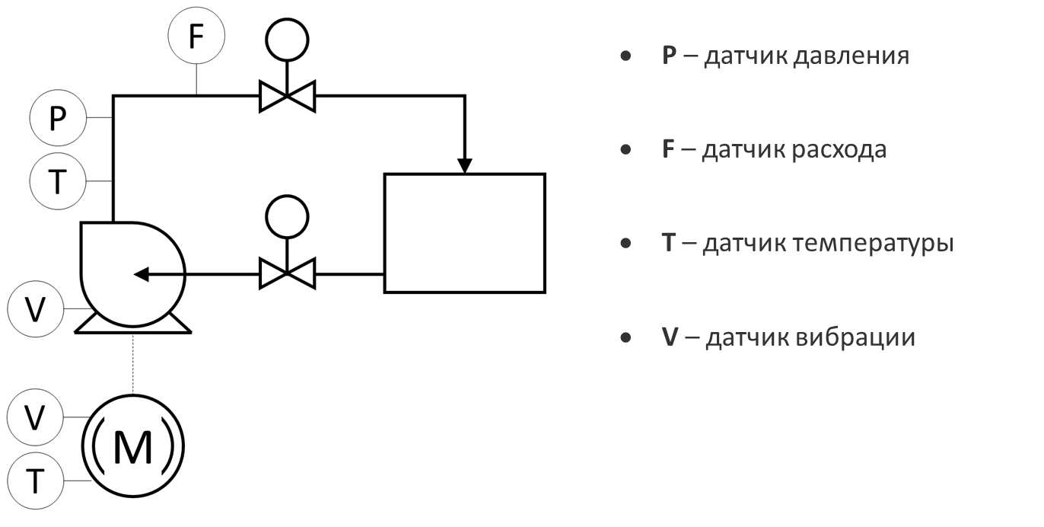

1. **Гипотеза**

Бинарная классификация аномального режима работы насосного оборудования на данных о параметрах его работы.

1. **Критерий успешности**

Значение метрики модели превышает базовый уровень (F1 > 0.84464).

1. **Метрики**

Гармоническое среднее значение точности и полноты (F1).

1. **Исходные данные**

Исходные данные представляют из себя многомерный временной ряд, собранный с датчиков технологической линии.

Перечень зарегистрированных параметров представлен в таблице ниже:

|  |  |  |
| --- | --- | --- |
| **Параметр** | **Описание** | **Единицы измерения** |
| Accelerometer1RMS | Виброускорение | - |
| Accelerometer2RMS | Виброускорение | - |
| Current | Сила тока питания электродвигателя | А |
| Pressure | Давление на выкиде | Bar |
| Temperature | Температура корпуса электродвигателя | oC |
| Thermocouple | Температура перекачиваемой среды (воды) | oC |
| Voltage | Напряжение питания электродвигателя | В |
| RateRMS | Расход перекачиваемой среды (воды) | л/мин |
| anomaly | Флаг аномалии (дискретный параметр) | - |
| changepoint | Флаг изменения состояния (дискретный параметр) | - |

Имеются значения указанных параметров за отдельные периоды в течение 2023 года.

Дискретизация параметров составляет для большинства данных - 1 секунда, с периодическими пропусками.

1. **Модели**
   1. Подготовка данных
      1. Генерация дополнительных признаков:

|  |  |  |
| --- | --- | --- |
| **Параметр** | **Описание** | **Вычисление** |
| **Признаки, имеющие физический смысл** | | |
| Power | Мощность тока | Current * Voltage |
| Power_flow_rate | Отношение расхода к мощности | Volume Flow RateRMS / Power |
| Temperature_diff | Разность температур корпуса и перекачиваемой среды | Temperature - Thermocouple |
| Accel_diff | Разность показаний датчиков виброускорения | Accelerometer1RMS - Accelerometer2RMS |
| **Признаки на основе сглаживания кривых исходных признаков** | | |
| Volume Flow RateRMS_10mean | Значение расхода перекачиваемой среды, сглаженное с окном 10 | Скользящее окно величиной 10 |
| Volume Flow RateRMS nean 20 | Значение расхода перекачиваемой среды, сглаженное с окном 20 | Скользящее окно величиной 20 |
| Volume Flow RateRMS nean 30 | Значение расхода перекачиваемой среды, сглаженное с окном 30 | Скользящее окно величиной 30 |

* + 1. Обработка данных: все признаки отмасштабированы со средним значением, равным 0, стандартным отклонением, равным 1.
  1. Модели

Применение классического алгоритма машинного обучения "случайный лес" обеспечивал метрику F1, превышающую базовый уровень.

Вторым этапом в качестве модели применена нейронная сеть – сверточный автоэнкодер. Данный метод показал прирост значения метрики F1.

В условиях ограниченного времени гипотеза была проверена только на двух методах: нейронная сеть - сверточный автоэнкодер и алгоритм - случайный лес.

1. **Результаты**

Результат применения алгоритма нейронной сети - сверточный автоэнкодер - F1 = 0.86874.

1. **Выводы**

На основании проделанной работы можно заключить, что гипотеза "Бинарная классификация аномального режима работы насосного оборудования на данных о параметрах его работы" возможна с метрикой F1 = 0.86874.